דו"ח פניות לשנת 2014

תוכן עניינים
דבר מנכ"ל 3
פרק 1: כללי- פניות– 2014 4
פרק 4: טיפול בתלונות 11
פרק 5: נתונים נוספים 34

דבר מנכ"ל

מעשרות אלפי הפניות שהגיעו למועצה הישראלית לצרכנות בשנת 2014, עולה תמונה מאד לא מחמיאה על התנהלות בתי עסק ונותני שירות: רבים במגזר העסקי בישראל מתעלמים מזכויות הצרכן בחוק, ולמצוא אצלם הגינות והתחשבות זה כנראה לבקש יותר מידי.
תופעה חמורה ביותר העולה מן הדוח היא התעלמות מפניות הצרכנים גם לאחר שהם פונים לבתי – העסק ומתלוננים על הפרת זכויותיהם.
רק לאחר פנייתם למועצה לצרכנות, ובעקבות התערבות המועצה, ניאותים העסקים, עליהם התלוננו הצרכנים, לחדול ממה שנראה כשיטת "מצליח" הבלתי הוגנת, ולכבד את זכותו החוקית של הצרכן.
בכשליש מהעסקים הללו אין די גם בפניית המועצה לצרכנות, ורק השירות המשלים של המועצה לצרכנים – סיוע בהכנת כתבי תביעה לבית-המשפט לתביעות קטנות – גורם לעסקים אלה להבין שה"חגיגה" על חשבונו של הצרכן הסתיימה (ב- 96% מהמקרים בהם הוגש כתב תביעה לבית-המשפט לתביעות קטנות בעזרת המועצה והגיעו לסיומם, בית העסק השיב לצרכן את המגיע לו) .
המועצה לצרכנות הצליחה להחזיר לציבור בשנת 2014 למעלה מ-7 מיליון ₪ (!) באמצעות הטיפול בתלונות ובתביעות הקטנות. בכך ממלאת המועצה את ייעודה כ"אביר הצרכנים", ומשמשת לו מפלט אחרון מפני דורסנות בתי העסק.
עם זאת, עדיין מנקרת השאלה: האם חוסר הגינות כלפי צרכנים היא גזירת גורל במדינת ישראל?
כל עוד הנורמות הערכיות המקובלות אצל אלה במגזר העסקי יהיו לנצל כל מי שאפשר, כמה שאפשר ומתי שרק אפשר, וכל עוד ההרתעה השלטונית לא תורגש בשטח, נראה שצרכנים רבים ימשיכו להיות תלויים בהגנת זכויותיהם בפעולתה של המועצה הישראלית לצרכנות.
אני מבקש להודות לצוות מערך השירות לצרכן על העבודה המסורה בהגנת הצרכנים, לראש המערך הסמנכ"ל צביקה וושלר, למנהלת המחלקה לטיפול בתלונות ציפי קיברסקי ולסגנית מנהלת המחלקה לנה פורטנוי על הובלה וההנחיה של שירות חשוב זה לצרכן הישראלי וכן לטניה אומן מנתחת הנתונים שסייעה רבות בהפקת הדו"ח, וכן לגבי ברי רכז הטכנולוגיה שעמל ללא הרף על תקינות מערכות המחשוב המאפשרות את הקשר בין עשרות אלפי הצרכנים וצוות המועצה לצרכנות.

פרק 1: כללי- פניות– 2014

בשנת 2014 התקבלו במועצה לצרכנות 41,046 פניות לעומת 40,236 פניות בשנת 2013. מדובר בעלייה של 2% בכמות הפניות שהתקבלו. זו המשך מגמת עלייה בכמות הפניות המתקבלות (גרף מס' 1.1), למרות שבמהלך 2014 המועצה נאלצה להפסיק לטפל בפניות בחלק מהתחומים בהם יש גורם אחר אחראי. מספר הפניות הסגורות קטן ב 1%, 34,849 נסגרו בשנת 2014 לעומת 35,148 בשנת 2013.

טבלה מס' 1.1: פניות שהתקבלו ונסגרו בשנת 2013-2014

 | 2013 | 2014 | שיעור שינוי
פניות שהתקבלו | 40,236 | 41,046 | 2%
פניות שנסגרו | 35,148 | 34,849 | -1%

גרף מס' 1.1: פניות שהתקבלו ונסגרו 2013-2014

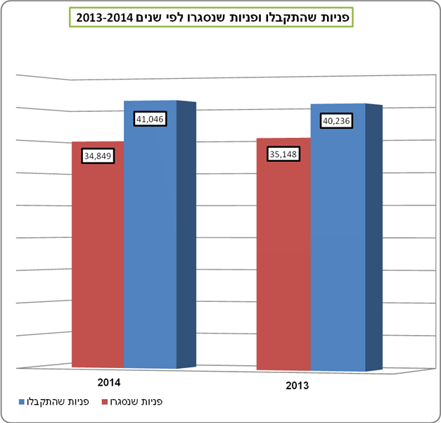
בשנת 2014 82% מהפניות למועצה סווגו על ידי הצרכנים כתלונות ו-18% כבקשות ייעוץ (גרף 1.2).

גרף מס' 1.2: 2014 פילוח פניות לפי סוג

93% מן הפניות, רוב כמעט מוחלט, התקבלו דרך אתר האינטרנט ו-5% דרך פקס ו-2% דרך מכתבים שהגיעו בדואר.

כרבע מהפניות מגיעות מתחום אמצעי תקשורת (טלקום). תחומים נוספים בהם נתח פניות גבוה הם מכשירי חשמל, מוצרים לבית (בפרט ריהוט) וביגוד והנעלה.

גרף מס' 1.3: התפלגות פניות לפי תחומים 2014

בעוד שבתחום אמצעי התקשורת כמעט לא חל שינוי משנה קודמת בכמות הפניות שהתקבלו, בתחום מכשירי חשמל, לבית וביגוד והנעלה נרשמה ירידה קלה בכמות הפניות שהתקבלו. מנגד בתחום שירותי התיירות חלה עלייה של 12% בכמות הפניות שהתקבלו.

טבלה מס' 1.2: פניות שהתקבלו ונסגרו לפי תחום 2014 מול 2013
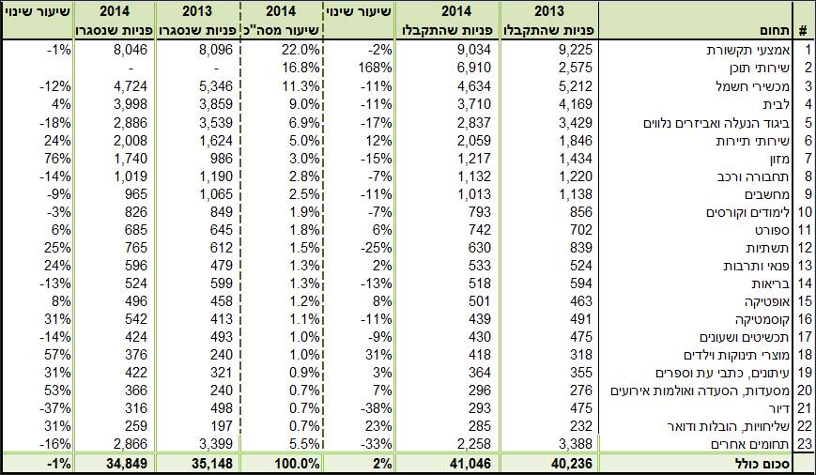
80% מהתלונות שנסגרו בשנת 2014, וניתן היה לברר בהן את צדקת הצרכן, נמצאו כמוצדקות.
בכ- 60% מהתלונות שהתבררו כמוצדקות, טיפול המועצה הסתיים בהצלחה. בנוסף, בעוד 14% מתוך התלונות המוצדקות העניין נפתר לטובת הצרכן רק מהכנסת המועצה לעניין ע"י הצרכן.
בשנת 2014 המועצה הישראלית לצרכנות הביאה להחזר כספים של כ 5.7 מיליון ₪ לציבור הצרכנים שפנו אליה בדרך של טיפול בפנייתם בהדברות עם בתי העסק. זוהי עליה של 11% לעומת שנת 2013.
טבלה מס' 1.3: החזר כספי 2014 מול 2013
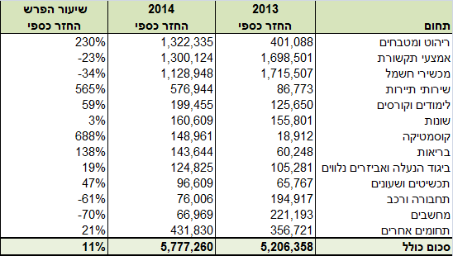

הכשלים העיקריים שהצרכנים התלוננו עליהם בשנת 2014 הם עניינים הקשורים במוצר (26%), סירוב לבטל עסקה (19%), עניינים כספיים (18%) איכות השירות (17%), והטעיה (16%).

גרף מס' 1.4: מהיות עיקריות 2014

תת המהות העיקרית בקטגוריה עניינים שקשורים במוצר היא פגמים במוצר שמהווה 47% מסך המהויות בקבוצת האב. בעניינים כספיים המהות הגדולה ביותר היא חיוב ביתר שמהווה 31% מהקטגוריה. בתחום איכות השירות הסיבה המרכזית לפניות היא עיכוב במתן שירות עם 28%. במהות הטעיה תת מהות המרכזית היא הטעיה במחיר (24%).

טבלה מס' 1.4: מהויות ותת מהויות עיקריות 2014
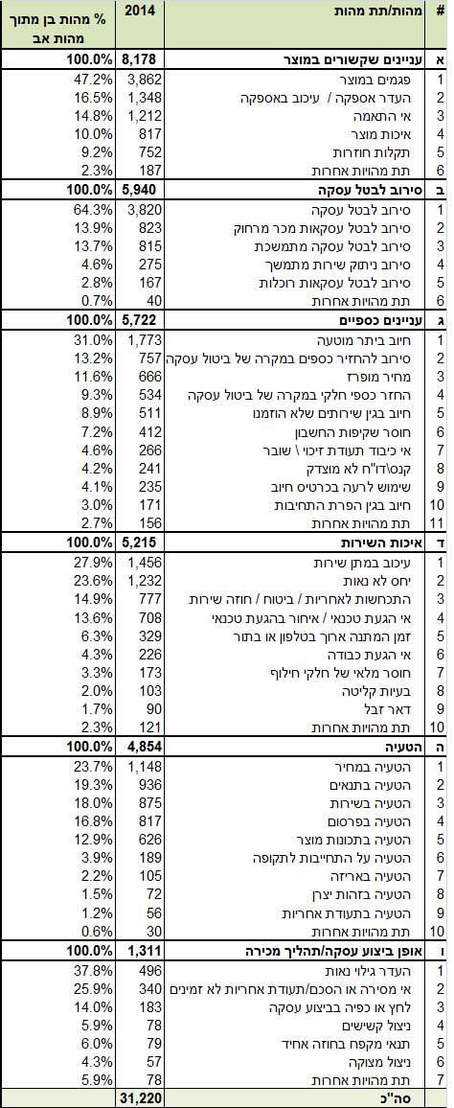

טבלה מס' 1.5: פניות שהתקבלו ונסגרו לפי תת תחום 2014 מול 2013
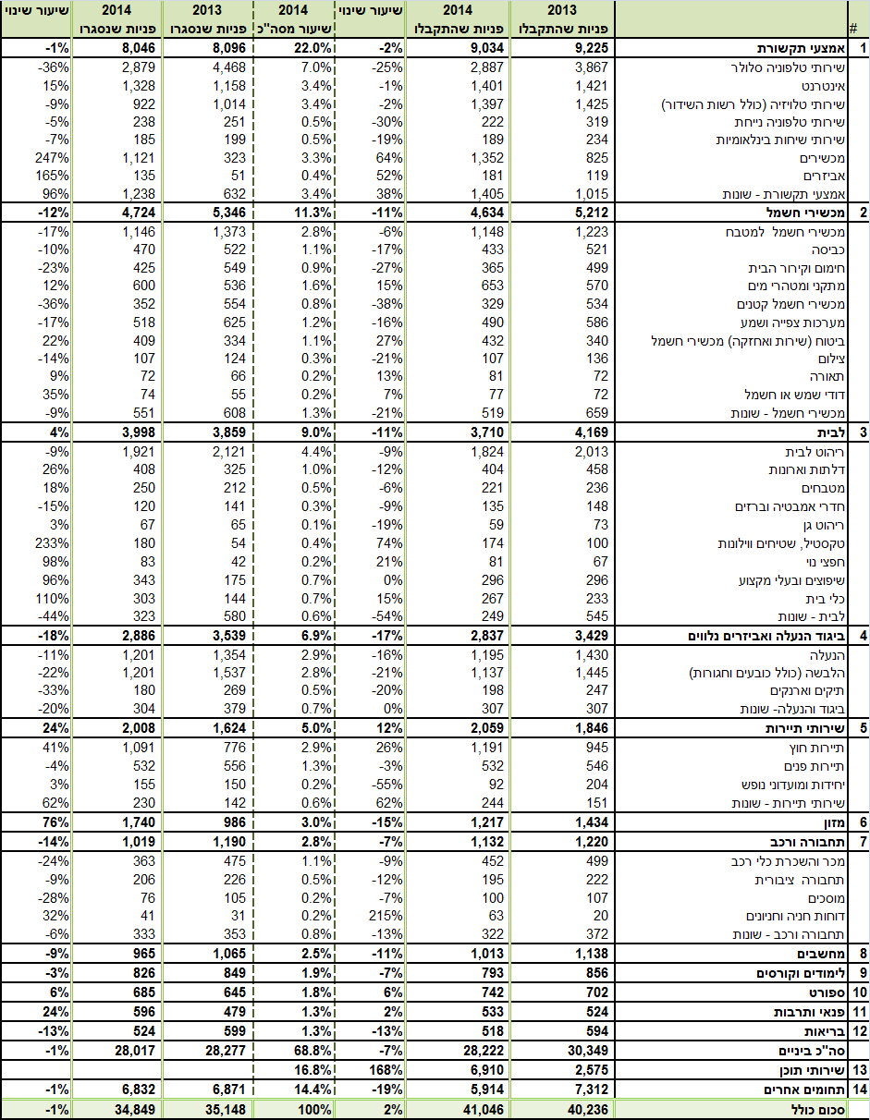

פרק 4: טיפול בתלונות
אמצעי תקשורת

טבלה מס' 4.1: פניות שהתקבלו ונסגרו תחום אמצעי תקשורת 2014 מול 2013
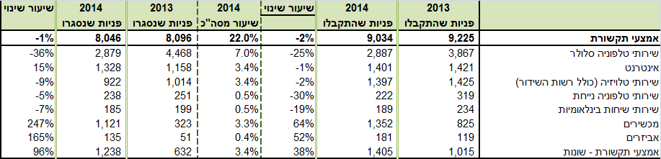

טלפוניה (סלולר, נייח, בינלאומי)
על מה צרכנים התלוננו?

טבלה מס' 4.2: תת תחום טלפוניה מהויות עיקריות 2014

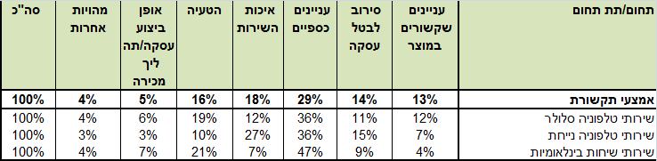
בתחום הטלפוניה הסלולארית חלה זו השנה השנייה ברציפות ירידה במספר הפניות על חברות הסלולר. אחת הסיבות האפשריות כהסבר למגמה זו היא כניסתם של "שחקנים" נוספים מה שיכול להעלות את רמת התחרותיות, ולמשל הרפורמה, שהעבירה את הכוח לצרכן בכך שאפשרה לו לעבור בקלות מחברה לחברה תוך שמירה על מספרו (ניוד מספרים).
נושאים כספיים:
חיובים שלא על פי תנאי הסכם ההתקשרות, חיובים שגויים בגין שירותי תוכן של ספקי תוכן חיצוניים, חיובים בגין שירותים שלא נתבקשו ואי מתן החזר כספי בגין חיובי יתר. הבטחות שלא קויימו ולמשל הבטחה לקבלת טאבלט חינם כשבפועל נגבו מהצרכנים כספים בגין המוצר.
חיובים ביתר - צרכנים רבים טענו כי חויבו ביתר בניגוד למה שסוכם עמם בעת ההתקשרות. עוד ניטען כי גם במקרים בהם טעו החברות וגבו סכומים גבוהים ממשה שהיה עליהם לגבות, לא השיבו החברות לצרכנים את כספם במועד המתחייב לכך ברישיונות. כמו כן היו תלונות רבות על חיובים כפולים, חיובים לאחר ניתוק וחיובים בגין חבילות/שירות שלא הוזמן.
הטעית צרכנים וחיובם בטענה לחריגה מחבילות ללא הגבלה - תלונות צרכנים על חיובים גבוהים מחבילת השירות שרכשו. ברור התלונות העלה כי חבילות שהוגדרו ותוארו לצרכנים כחבילות "ללא הגבלה" בניגוד לשם החבילה ובניגוד למצג שהוצג - היו מוגבלות לשימוש בהיקף "כמו ממוצע של צרכן סביר".
בתחום הטלפוניה הבינלאומית עיקר תלונות היו על חיובים גבוהים בניגוד לחבילה אליה השתייכו הצרכנים. במרבית התלונות על הנושא התברר כי צרכנים לא הגבילו את החבילות וכשחרגו חויבו בסכומים גבוהים.
תחום איכות השירות - אי מתן מענה ע"י נציגי שירות וזמני המתנה ארוכים לקבלת מענה אנושי.
איכות המוצר - תקלות חוזרות במוצרים.
תלונה לדוגמא:
פנייה מספר 430113
צרכן ביקש לנייד את הקו, והתחרט. הובטח לו כי העסקה תבוטל מיידית. בעקבות חיוב שקיבל, גילה כי למרות ההבטחה - הניוד טרם בוטל.
המועצה פנתה לחברה לברור המקרה. החברה ענתה כי עקב טעות אנוש, בוצעה הזמנה של קו. הצרכן זוכה בגין הקו שהוזמן, בתוספת 16 ₪ - תשלום בגין הוצאות פנייתו.
פנייה מספר 431427
צרכן חויב בגין שיחות לחו"ל שכלל לא ביצע ממספר טלפון שאינו ברשותו מזה 3 שנים.
- המועצה פנתה לחברה, ובתגובה נענתה כי עקב טעות אנוש, חודשה פעילות הקו, ועל כן חויב חשבונו. הצרכן זוכה ב- 72.43 ₪, החשבון בוטל ואופס והועבר לבעל הקו הנוכחי.
פנייה מספר 437895
צרכן פנה לתחנת שירות במטרה לשנות מסלול לקווי הטלפון שברשותו. בזמן השירות הוצע לצרכן טאבלט מתנה - ללא תשלום. לאחר מספר ימים, גילה הצרכן כי חשבונו חויב בגין מכשיר הטאבלט. הצרכן פנה ישירות לחברה ודרש את ביטול החיוב. בתגובה שלחה לו החברה מסמכים המעידים על רכישה, כשהם נושאים חתימה שלטענתו אינה שלו.
המועצה פנתה לחברה ודרשה לקבל את המסמכים שלטענת החברה מעידים על הרכישה לכאורה. מאחר וחתימת הצרכן לא נראתה תקינה, דרשה המועצה את ביטול העסקה. העסקה בוטלה ולצרכן הושבו 1436 ₪.

שירותי טלוויזיה
על מה צרכנים התלוננו?

טבלה מס' 4.3: תת תחום טלוויזיה מהויות עיקריות 2014
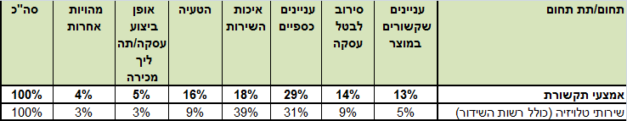
מרבית התלונות בתחום היו על המוקד הטלפוני, זמני מענה ארוכים ואי חזרה לצרכנים, מה שגרר שצרכנים נשארים מספר ימים ללא שירות. יש לציין שבמרבית התלונות בעקבות התערבות המועצה, הצרכנים פוצו על הזמן שהצרכן לא קיבל שירות.
אי הגעת טכנאים - במקרה זה יש לציין כי לאור הוראות חוק הטכנאים, פוצו הצרכנים שפנו למועצה לצרכנות באופן מיידי.
נושאים כספיים - חיובים ביתר, אי השבת כספים במקרה של טעות בחיוב.
קשיים בהתנתקות – מהתלונות עלה כי צרכנים רבים אינם פונים כלל לחברות התקשורת באופן ישיר לבקש ניתוק, אלא פונים לאתר אינטרנט המבטיח להעביר את הבקשות לחברות. מאות צרכנים שניסות להתנתק באמצעות הודעת ניוד באתר הלינו כי למרות פנייתם לא נותקו ע"י החברות כמתחייב ע"פ חוק תוך 3 ימים מיום משלוח ההודעה. בעקבות הפניות של המועצה לצרכנות טענו החברות כי במקרים רבים לא קבלו כלל את בקשת הניתוק. בבדיקה התברר כי אין בידי הצרכנים את אסמכתא לניתוק.
תלונה לדוגמא:
צרכנית במסלול טריפל (טלביזיה, טלפון, אינטרנט) ביקשה להתנתק מחברת הכבלים. הצרכנית פנתה במייל לאתר אינטרנט המעביר מיילים מסוג זה לחברות התקשורת בבקשת ניתוק, וקבלה אישור. נאמר לה כי בקשתה הועברה והתקבלה בחברת הכבלים. כשפנתה לחברה לשאול מדוע לא נותקה, נענתה כי התקבלה בקשת ניתוק רק לגבי הטלפון. הובטח לה שיעשה בירור ושיחזרו אליה. למרות ההבטחות החברה התעלמה ממנה.
המועצה פנתה לחברת הכבלים בעניינה של הצרכנית. בתגובה, נותקה הצרכנית ממסלול הטריפל, והחיוב הופסק ממועד בקשת הניתוק.

אינטרנט
על מה צרכנים התלוננו?

טבלה מס' 4.4: תת תחום אינטרנט מהויות עיקריות 2014
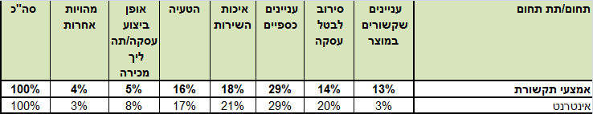
שירות אינטרנט מורכב מספקי תשתית וספקי תוכן. בתחום זה נרשמה ירידה בכמות הפניות.
הסבר אפשרי לירידה במספר הפניות עשוי להיות שינוי בחקיקה ואכיפתה דוגמת חוק הטכנאים. שדרוג מהירות הגלישה בחברות (בעבר היו תלונות רבות על כי צרכנים מקבלים מהירות נמוכה ממה שהובטח להם) הביאה לשיפור השרות לצרכן.
פניות על איכות השרות - זמן המתנה ארוך, אי הגעת טכנאי, העדר גילוי נאות בנוגע לכל התנאים בעת ההתקשרות.
פניות על עניינים כספים - חיובים ביתר, הטעיה במחיר בעת ביצוע עסקה, סירוב להחזיר כספים במקרה של חיובים שגויים, שימוש לרעה בכרטיס אשראי.
תלונה לדוגמא:
צרכן ששהה בחו"ל מספר שנים גילה עם שובו כי חויב ע"י חברת אינטרנט ב 1400 ₪. לטענת הצרכן טרם נסיעתו דאג להודיע לחברה על סיום ההתקשרות ביניהם.
המועצה פנתה לחברה, והצרכן זוכה בסכום של 1400 ₪.

אביזרים ומכשירים
על מה צרכנים התלוננו?

טבלה מס' 4.5: תת תחום אבזרם ומכשירים מהויות עיקריות 2014
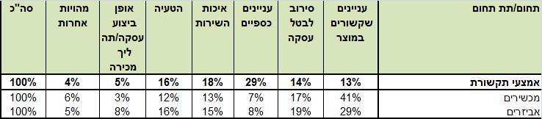
מרבית הפניות בשנה החולפת התייחסו לא רק להיבטים כספיים או טכניים אלא בעיקר לאי מענה טלפוני בזמן סביר, איכות השירות ואי מתן מידע.
במקרים רבם של פניות הצרכן בטענה לתקלה הרשתות והחנויות מסתתרות מאחרי טענות לנזק שנגרם לציוד בידי הצרכן או כי סיבת התקלה בקורוזיה.

תלונה לדוגמא:
מס פנייה 431848
צרכן רכש שני מכשירי סמארטפון. התברר כי המכשירים לא היו תקינים. הצרכן לא קיבל מענה לפנייתו מהחברה.
בעקבות פניית המועצה החברה החליטה לבטל לו את העסקה ולזכות את הצרכן בגינה ולזכותו במלוא התמורה בסך 1598 ₪.
מספר פנייה 417137
צרכן רכש מכשיר מסוג נקסוס 5 שהוצג לצרכן כחדש בעלות של 1691 ₪. עם פתיחתו, הסתבר לו כי המכשיר אינו חדש אלא מוחדש. הצרכן פנה לחברה ונדחה בלך ושוב שבסיומם נאותה החברה להחזיר לו רק חלק מסכום המכשיר.
המועצה פנתה לחברה, ובעקבות זאת בוטלה העסקה והצרכן קיבל בחרה את כל כספו.

מכשירי חשמל

טבלה מס' 4.6: פניות שהתקבלו ונסגרו בתחום מכשירי חשמל 2014 מול 2013
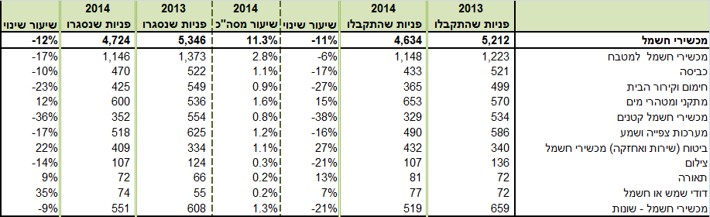
על מה צרכנים התלוננו?

טבלה מס' 4.7: תחום מכשירי חשמל מהויות עיקריות 2014
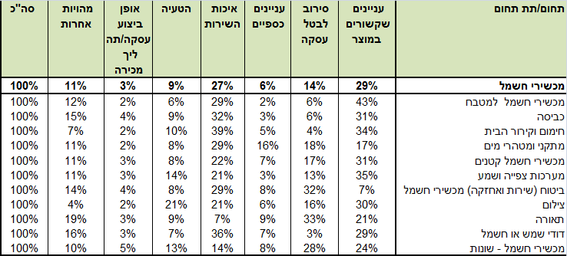
עולה כי הנילונים, בתי העסק, מודעים יותר לזכויות הצרכנית ומשתדלים לכבדם. המועצה לא אחת, גם אם יש ספק בעובדות, מסייעת לצרכנים לקבל את מבוקשם או את חלקם, אף לפנים משורת הדין.
ההרתעה והגברת המודעות בסוגיות צרכניות תורמת ומסייעת למועצה להיות גורם מרתיע ובר סמכא ומסייע לנו במאבקנו לטובת הצרכנים.
מהתלונות עולה שבמקרים רבים נמכרים לצרכן מכשירי חשמל ללא שמסופקת לצרכנים תעודת אחריות. יוזכר כי במכירת מכשירי חשמל, גז וריהוט בו חלקים חשמליים שמחירם מעל 150 ₪ , חייב העוסק למסור לצרכן תעודת אחריות בהיקף הקבוע בתקנות. עוד עולה כי פעמים רבות פוטרים העוסקים את טענת הצרכנים העומדים על זכותם לקבל תעודת אחריות, ובטענה כי החשבונית מהווה תחליף לתעודה.
האחריות המוגבלת לא תמיד מסויגת באופן הברור. יש מקרים בהם הצרכן מתבקש לשלם בגין "קריאת סרק" שבה לא ממש נמצאה תקלה ואף נוטלים את כרטיס האשראי שלו כעירבון/פיקדון.
הצרכן לא תמיד מבין מי מספק את האחריות והשירות, זמני הביקור והטיפול חורגים מהזמנים שמוגדרים בחוק.
בתי העסק מתחבאים פעמים רבות אחר הוראות והנחיות יצרן בבואן לפתור תקלות טכניות ובכך יוצא שהתמחור גבוה מהמקובל.
החלקים המקוריים מוחזקים בבעלות נותן השירות בבלעדיות ובכך נמנעת תחרות בשוק החופשי והאפשרות של הצרכן לפנות לאפיק של טיפול שלא דרך נותן האחריות הרשמי נחסמת.
תלונה לדוגמא:
פנייה מספר 414735
צרכנית בקשה להתנתק משירות מתמשך של חברה לביטוח מוצרי חשמל ביתיים. למרות הוראות הדין, הצרכנית נתקלה בסירוב להתנתק מצד החברה
המועצה פנתה לחברה, ולאחר הבהרת החוק בעניין הזכות לבטל עסקה מתמשכת, ביטלה החברה את השירות והשיבה לצרכנית חיובים שנגבו שלא כדין,בסך 4650 ש"ח.
פנייה מספר 426879
צרכנית בקשה לתקן מכשיר לאפיית לחם שהיה ברשותה. החברה התחמקה מתיקון בטענות שונות. לבסוף, הצרכנית ביקשה לבטל עסקה כי החברה לא הייתה מסוגלת לתקן את המכשיר ע"פ תעודת האחריות וע"פ חוק הגנת הצרכן.
המועצה פנתה לחברה, ובעקבות הפנייה, השיבה החברה כי העסקה תבוטל כיוון של ניתן לתקן את המוצר. הצרכנית קיבלה זיכוי מלא בסך 454 ₪ בגין המוצר.

לבית

טבלה מס' 4.8: פניות שהתקבלו ונסגרו בתחום לבית 2014 מול 2013

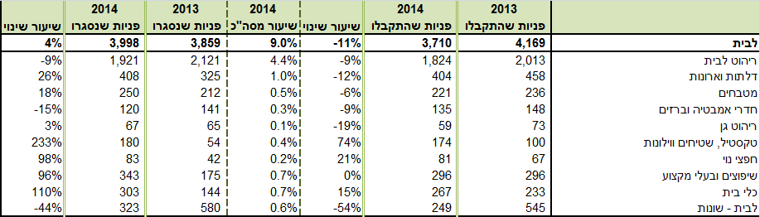
על מה צרכנים התלוננו?

טבלה מס' 4.9: תחום לבית מהויות עיקריות 2014
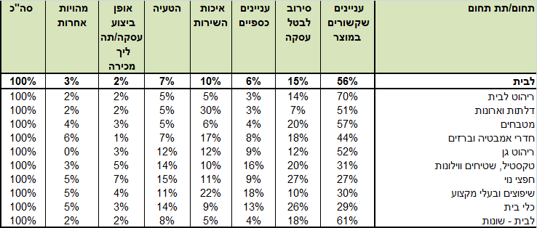
מנתוני הדו"ח עולה כי קיימת ירידה של 11% במספר הפניות בשנת 2014 לעומת 2013.
גם במהלך 2014 ולאורך כל השנים מרבית התלונות נוגעות לפגמים במוצר ולאיכות ירודה, יתכן שהדבר מעיד על כך במרבית המקומות לא קיים מנגנון של פיקוח ובקרה על איכות המוצר היוצא משערי המפעל וזאת למרות החוק כי חובת המוכר לספק מוצר תקין שיש בו את התכונות הנדרשות והאיכותיות.
15 חברות הכריזו על חדלות פירעון או הפסקת פעילות .
תלונה לדוגמא:
פנייה מס' 426661
צרכן רכש רהיטים בגני התערוכה ביריד שנערך בחול המועד סוכות בעלות של 42,000 ₪. הצרכן התחרט, וביקש לבטל את העסקה. בעל החנות הסכים לבטל את העסקה, בתנאי שישלם דמי ביטול בגובה 25% כפי שמצוין בהזמנה, בטענה כי הפסיד כסף על הייעוץ שניתן בזמן התערוכה.
המועצה פנתה לחברה וציינה שמדובר בעסקה ברוכלות (עסקה שלא מתבצעת בבית העסק), וכי הצרכן רשאי לבטלה בתוך התקופה הקבועה בחוק ללא דמי ביטול. בעקבות פניית המועצה, העסקה בוטלה והחברה השיבה לצרכן את כספו.
פנייה מס' 431059
צרכנית רכשה ריצוף וכלים סניטריים בעלות 85,000 ₪ . המוצרים שהוזמנו היו מוצרי מדף שהוצגו בחנות בעת המכירה. העסקה שולמה בשקים דחויים. עוד בטרם סופקו המוצרים, הצרכנית ביקשה לבטל את העסקה אך החברה סירבה בטענה שמדובר בהזמנה מיוחדת.
המועצה הבהירה לחברה את תקנות הגנת הצרכן (ביטול עסקה), המקנה לצרכנית זכות לבטל עסקה, בניכוי דמי ביטול הקבועים בתקנה. כמו-כן, צוין כי מוצרים שמוזמנים מתוך קטלוג אינם "הזמנה מיוחדת". פניית המועצה נענתה והעסקה בוטלה, לפנים משורת הדין כספה של הצרכנית הושב במלואו, אף ללא ניכוי דמי ביטול.
פנייה מס' : 426305
צרכן פנה טלפונית לחברה במטרה לרכוש מחבתות. במחיר 150 ₪. נציגת השירות ביקשה את פרטי כרטיס האשראי שלו כתנאילביצוע ההזמנה. לאחר כחצי שעה התקשרה נציגה אחרת ובהתלהבות מסרה לצרכן כי הוא הלקוח מס' ה-1000 לשנת 2014 והודיעה לו כי בשל כך מגיעות לו מתנות. לא צויין בפני הצרכן כי "מתנות" אלה מותנות בתשלום והוא הבין כי מדובר במתנה חינם וכי לא ידרש לשלם בגינן. יצוין כי מדובר באדם מבוגר שאינו בקו הבריאות. למחרת גילה הצרכן כי חשבונו חויב בסכום של 5380 ₪. מיד יצר קשר עם החברה ע"מ לבטל את העסקה. הצרכן נתקל בסירוב לבטל את העסקה. לאחר שלושה ימים הגיע לביתו שליח עם חבילה שהונחה בפתח דלתו. הצרכן ניסה שוב ליצור קשר טלפוני עם החברה אך זו סירבה לבקשתו לבטל את העסקה.
המועצה פנתה לחברה וציינה כי מדובר בעסקת מכר מרחוק, שבה מחויבת החברה לשלוח לצרכן טופס המסכם את פרטי העסקה ודרשה למלא את בקשת הצרכן לבטל את העסקה.
בעקבות פניית המועצה, יצרה נציגת החברה קשר נוסף עם הצרכן, ובמסע שכנועים נוסף, ניתן לצרכן שובר זיכוי בסך 1300 ₪ למשך שלוש שנים, ושאר הסכום הושב לו.
החברה מסרה למועצה כי העסקה בוטלה. באימות הדברים עם הצרכן, התבררה האמת כי לא כל העסקה בוטלה.
המועצה שבה בשנית לחברה תוך צוין זכויותיו של הצרכן ודרשה את ביטול העסקה. כתוצאה מכך, הצרכן קיבל את מלוא התמורה בסך של 5180 ₪
פנייה מס': 389823
צרכנית רכשה ארון מבית העסק בהזמנה מיוחדת. עוד טרם נשלח מודד לבית הצרכנית ללקיחת מידות, החליטה הצרכנית כי היא רוצה לבטל את העסקה. בית העסק דרש 25% דמי ביטול.
המועצה פנתה לבית העסק וציינה את זכותה של הצרכנית לבטל עסקת רהיט בהזמנה מיוחדת, ובתנאי שהמוצר טרם יוצר. בעקבות פניית המועצה, בית העסק ביטל את העסקה והשיב לצרכנית את כספה.

פנייה מס': 390350
צרכנית רכשה ארון מבית העסק בהתאמה אישית. לאחר שעה ממועד העסקה פנתה הצרכנית לבית העסק בבקשה לביטול העסקה. בהסכם ההתקשרות בית העסק כתב את תנאי ביטול העסקה במאונך בצד הדף ודרש 25% מסך העסקה עבור ביטול העסקה.
המועצה פנתה לבית העסק וטענה כי בהתאם לדין, במידע המיועד לצרכן, הכיתוב לא היה בניצב לתוכן החוזה או המידע, בהיפוך לו או באלכסון. בעקבות פניית המועצה, העסקה בוטלה והושב לצרכנית מלוא סכום העסקה בסך 11000 ₪.

הלבשה, הנעלה ואביזרים נלווים

טבלה מס' 4.10: פניות שהתקבלו ונסגרו בתחום בגוד והנעלה 2014 מול 2013
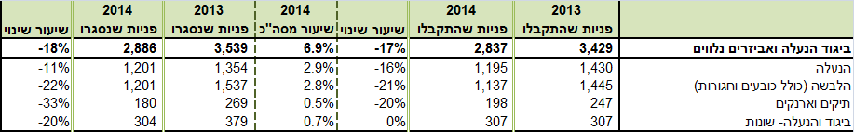
על מה צרכנים התלוננו?

טבלה מס' 4.11: תחום ביגוד והנעלה מהויות עיקריות 2014
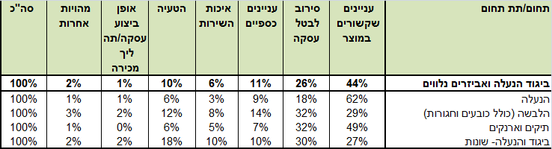
בתחום ההלבשה ,הנעלה ואביזרים נלווים יש ירידה של 17% בכמות הפניות שהתקבלו בשנת 2014 לעומת 2013.
ברוב הפניות המתקבלות בתחום הביגוד וההנעלה נטען כי המוצרים מושאי התלונות פגומים, איכות המוצר ירודה וסירוב נותני השירותים לתת את השירות לו זכאי הצרכן מכוח החוק.
תופעה נוספת שקיימת מאז שיצאו לאור תקנות ביטול עסקה - תשע"א – 2010 היא סירוב בעלי החנויות/יצרנים/יבואנים לבטל עסקאות גם כאשר הצרכן מבקש זאת מכח זכותו לפי תקנות ביטול עסקה - תשע"א – 2010 .
תלונה לדוגמא:
פנייה מספר 434030
צרכנית רכשה שני זוגות מגפיים בחנות בעלות של 199 ₪. העקב באחד הזוגות מיד נשבר. הצרכנית חזרה לחנות. המוכר ניסה להחליף לה את המגפיים בדגם זהה, אך בזוג הנוסף שהיה במלאי החנות הייתה אותה בעיה. הוצע לצרכנית לבחור זוג נעליים אחר, אך הצרכנית סירבה וביקשה לבטל את העסקה. גם בזוג השני שרכשה, נשבר העקב בתוך זמן קצר.
המועצה פנתה לחנות וציינה כי בהתאם לחוק המכר, יש לבטל את העסקה בשל אי התאמת המוצר למובטח וכן אי התאמה לשימוש אותו נועד המוצר למלא. בהתאם דרשה המועצה להשיב לצרכנית את כספה. בעקבות הפנייה, העסקה בוטלה, והחנות השיבה לצרכנית את כספה בסך 199 ₪.

פנייה מספר 425394
צרכנית רכשה חולצה חדשה בעלות 180 ש"ח. הצרכנית גילתה כי יורד צבע מהחולצה. למחרת, חזרה הצרכנית לבית העסק וביקשה את ביטול העסקה. בית העסק ביקש לבדוק את המוצר. על אף שבדיקה הוכח כי כי אכן טענתה של הצרכנית מוצדקת. החברה סירבה לביטול העסקה, והציעה לצרכנית חולצה אחרת. הצרכנית סירבה להצעה.
המועצה פנתה לחנות וציינה כי לפי חוק המכר, יש לבטל את העסקה. עם קבלת מכתב המועצה, החברה ביטלה את העסקה, והצרכנית קיבלה את כספה בחזרה.
פנייה מספר 429303
צרכן רכש מגבעת בעלות של 250 ₪. בעת הרכישה ביקש הצרכן מהמוכר להתאים לו את המגבעת, ומשזה לא צלח, מיד ביקש הצרכן לבטל את העסקה. בעל החנות סרב והסכים לזיכוי בלבד.
המועצה פנתה לבית העסק וציינה כי בהתאם לתקנות ביטול עסקה, זכאי הצרכן לבטל את העסקה. העסקה בוטלה, והצרכן קיבל כספו בסך 988 ₪ למעט דמי הביטול המותרים על פי דין.

שירותי תיירות

טבלה מס' 4.12: פניות שהתקבלו ונסגרו בתחום שירותי תיירות 2014 מול 2013
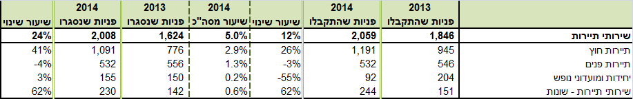
על מה צרכנים התלוננו?

טבלה מס' 4.11: תחום שירותי תיירות מהויות עיקריות 2014
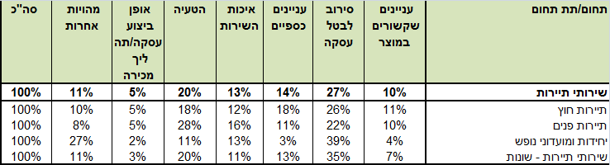
ענף התיירות כיום בתאוצה והוא ממשיך להתפתח ונותן אפשרויות מגוונות ונוחות יותר לקהל הרחב. דבר זה מתאפשר בעקבות ההתפתחות הבלתי פוסקת של הטכנולוגיה.
אנו חיים בעידן דיגיטלי שמתפתח ומשתדרג כל הזמן ומשפיע על כל התחומים, בפרט על תחום התיירות. ניתן כיום לעשות כמעט כל פעולה הקשורה לחוויה שלנו בתור צרכן בתחום זה, בישיבה על הספה בסלון, נסיעה באוטובוס, בבית קפה ולמעשה בכל מקום. אולם, ישנם צרכנים (שלא יסכימו), שבגלל חוסר ידע טכנולוגי או אידיאולוגיה ימשיכו להעדיף את חווית התיירות הישנה והמוכרת.
עם הזמן נכנסים "שחקנים" חדשים למגרש התיירותי, תוספת של מלונות בוטיק וצימרים שנפתחו בארץ השנה. בנוסף עליה במספר חברות התעופה הצ'רטר הממריאות ונוחתות בארץ.
בתחילת שנת 2014 ענף התיירות היה במסלול של צמיחה ובדרך לשבירת שיא של 10 מיליון לינות תיירים לשנה במלונות.
החל מחודש יולי 2014, החלה צניחה במספר הלינות ובתיירים הנכנסים, ששיא המשבר הגיע עם הפסקת הטיסות של חברות התעופה הזרות לישראל ומשבר היחסים עם טורקיה.
המצב הביטחוני גרר גל תלונות בנושאי ביטולי טיסות, שינוי במסלולי הטיסות,עיכובים בטיסות ואי השבת כספים ע"י סוכני הנסיעות, חברות התעופה ובתי המלון.
בעקבות החלטות בית המשפט בתובענה ייצוגית נגד רשת "קלאב הוטל" ותיקון לחוק הגנת הצרכן בעניין זכות ביטול עסקה לרכישת יחידת נופש, התקבלו פניות רבות של צרכנים בעלי יחידת נופש ברשת "קלאב הוטל".
השנה ניתן פסק הדין על ידי בית המשפט העליון הקובע כי בעסקאות מכר מרחוק של כרטיסי טיסה ניתן לגבות דמי ביטול בגין כל כרטיס ולא כפי שהיה נהוג שניתן לגבות יחידת דמי ביטול אחת ביחס לעסקה כולה גם אם נרכשו בה כמה וכמה כרטיסים, (בעבר היו גובים 5% מסכום העסקה ועד 100 ₪ לכלל העסקה ללא קשר למספר הנרשמים וכיום ניתן לגבות שיעורים אלה ביחס לכל כרטיס וכרטיס).
צרכנים רבים פונים בטענה שנגבו מהם דמי הביטול כפולים ולא יודעים מהו הנכון מבין שניהם.
תלונה לדוגמא:
פנייה מספר 403357
צרכנית התלוננה על אתר (המופעל מחו"ל) להשוואת מחירים של טיסות ומלונות בחו"ל. היא הזינה נתונים באתר (מועד הטיסה, יעד וכו') וקיבלה טבלה של ספקים שונים/סוכנויות תיירות שונות עם מחירים. היא הקליקה על קישור לטיסה שבחרה כדי לבצע את ההזמנה במחיר שהוצג, אך לאחר שביצעה את התשלום היא גילתה שהמחיר שהוצג לה לא כולל דמי טיפול ו\או מיסים וכו'. כך יצא שהמחיר שהיא שילמה בפועל גבוה יותר מהמחיר שהוצג לה באתר החברה.
המועצה פנתה לחברה והסבירה לחברה המפעילה כי יש באופן הצגת המידע משום חשש להטעיה של הצרכנים בישראל, שאינם מודעים לכך המחירים אינם כוללים מע"מ וכי המחיר המוצג להם, בפועל, גבוה יותר. בתגובה, הבטיחה החברה כי תוסיף במקום בולט באתר החברה התרעה והבהרה בנושא מחירי השירותים המוצגים באתרים השונים, ובנוסף תתקן את תקנון האתר בהתאם.
פנייה מספר 412169
צרכן ביצע הזמנה באתר החברה ל 5 צימרים בעלות של 5,000 ₪. הוא שילם מקדמה בסך 3,000 ₪. הצרכן לא קיבל טופס גילוי נאות כמתחייב בחוק. כחודש לאחר ההזמנה - ביקר הצרכן במקום והתרשם לרעה - הצרכן הלין על רמת התחזוקה הנמוכה, ועל כך שאין כמובטח בפרסום ג'קוזי, ספא, סאונה ומגרש משחקים לילדים. בנוסף ציין כי לא מדובר ב-5 צימרים, אלא בחדרים מחוברים ללא פרטיות מספקת. הצרכן ביקש לבטל את העסקה ולקבל החזר כספי מלא.
המועצה פנתה לבעלת הצימרים וטענה כי לא נשלח לצרכן טופס גילוי וכי השתלשלות העניינים מעלה חשש לקיומה של הטעיה בפרסום. בעקבות פניית המועצה, בוטלה העסקה והצרכן קיבל את כספו בחזרה.
פנייה מספר 400797
צרכן רכש טיול מאורגן באמצעות סוכן תיירות. לאחר כמה ימים נחשף לאותה החבילה, במחיר מוזל יותר ועל –כן ביקש לבטל את הטיול שרכש. בפנייתו אל בית העסק, נתקל בהתנגדות.
המועצה פנתה לחברה וציינה כי לצרכן זכות לבטל עסקה בהתאם לחוק הגנת הצרכן. בית העסק ביטל את העסקה והשיב לצרכן את כספו במלואו בסך 7826 ש"ח.
מזון

טבלה מס' 4.13: פניות שהתקבלו ונסגרו בתחום מזון 2014 מול 2013
על מה צרכנים התלוננו?

טבלה מס' 4.14: תחום מזון מהויות עיקריות 2014
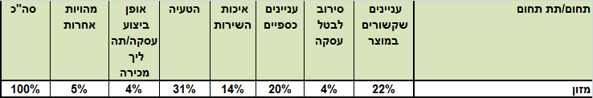
בשנת 2014 חלה ירידה של 15% בכמות התלונות שהתקבלו לעומת 2013.
מרבית התלונות בתחום כבכל שנה הן הטעיות במבצעים בשל פרסום מטעה, מחיר שונה מהמחיר שהוצג על המוצר, גופים זרים במזון ומזון מקולקל.
תלונה לדוגמא:
פנייה מס' 402820
צרכנית רכשה ארבעה שוברים לארוחה דרך חברת קופונים, באתר נכתב שהשוברים ניתנים למימוש בסניפי החברה מ-1/5/14 עד 31/5/14. כשהצרכנית הגיעה לסניף החברה ב-19/5/14 הם סירבו לקבל את השוברים שהיו ברשותה בטענה שפג תוקפם ב-17/5/14, ואכן על גבי השובר עצמו היה רשום שהתוקף הוא עד ל-17/5/14. כשהצרכנית פנתה לחברת הקופונים וביקשה מהם להאריך את תוקף השובר או לחילופין לקבל זיכוי בגין העסקה, שכן הם אלו שהטעו אותה על-ידי כך שרשמו באתר שלהם שהתוקף הוא עד ל-31/5/14, הם סירבו בטענה שזו הייתה אחריותה לבדוק את תוקף השובר, כלומר הסירו מעצמם כל אחריות.
המועצה פנתה לחברת הקופונים וטענה שמדובר בהטעיה בפרסום, וכי עליהם לזכות את הצרכנית או לחילופין לאפשר לה לרכוש בהתאם למובטח. בעקבות פניה זו הם הסכימו לעשות כן.

תחבורה ורכב

טבלה מס' 4.15: פניות שהתקבלו ונסגרו בתחום תחבורה ורכב 2014 מול 2013
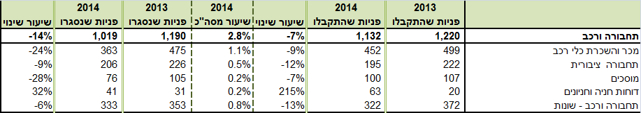
על מה צרכנים התלוננו?

טבלה מס' 4.16: תחום תחבורה ורכב מהויות עיקריות 2014
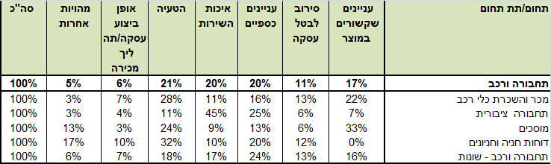
מגמות עיקריות הנוגעות לפניות בשנת 2014:
בתת תחום התחבורה הציבורית - רמת השירות, אי עצירה בתחנות מיועדות לכך, קבלת שירות מזלזל מצד נהג האוטובוס לכאורה, הטעיה, מתן עודף/קבלת תשלום שגוי מצד הנהג, ניסיון לביצוע תשלום עם כרטיס נסיעה (רב-קו) פגום/לא פעיל.
בתחום זה ניתן לומר כי, קיים דמיון רב בין התלונות שטופלו אשתקד לתלונות המטופלות כיום בתחום זה.
בתת תחום מכר כלי רכב - אי עמידה בתנאי הסכם, פגמים במוצר.
בתחום זה התקבלו תלונות המתארות אי עמידה בתנאי תעודת האחריות מצד בית העסק, לאחר רכישת הרכב. ניתן לומר כי, קיים גידול בכל הנוגע לאי עמידה בהסכמים מצד בית העסק, חשוב לציין כי ישנם מקרים בהם הצרכנים אינם מודעים לתנאי ההסכם – במקרים רבים.
עוד התקבלו תלונות המתארות כי, לאחר הגעה עם הרכב אל המוסכים המורשים (במסגרת תעודת האחריות) הפגמים לא מטופלים ובהמשך לכך הצרכנים נאלצים לשוב ולתקן את הפגמים שוב.

תלונה לדוגמא:
פנייה מספר – 426707
חברת "רכבת ישראל" לא כיבדה כרטיס רב-קו במסלול "סטודנט" ודרשה מצרכנית תשלום מלא. הצרכנית טענה כי לא ידעה על סיום תוקף מסלול ה"סטודנט".
המועצה פנתה ל"רכבת ישראל" בעניין, ובעקבות פניית המועצה זיכתה את הצרכנית בהתאם.
פנייה מספר – 425728
צרכן התלונן על חיובים חריגים מצד חברה המפעילה שירות חניה.
המועצה פנתה לחברה וביקשה לברר לגבי החיוב החריג, ובנוסף דרשה בדיקת המכשיר בגין התקלות הרבות. החברה דיווחה כי הייתה תקלה במכשיר, וזיכתה את הצרכן ב-170 ₪ שנגבו ממנו עקב כך.

מחשבים

טבלה מס' 4.17: פניות שהתקבלו ונסגרו בתחום מחשבים 2014 מול 2013
על מה צרכנים התלוננו?

טבלה מס' 4.18: תחום מחשבים מהויות עיקריות 2014
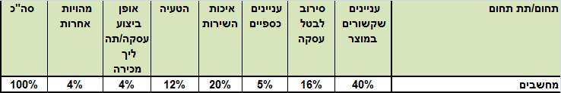
בשנת 2014 חלה ירידה של 10% בכמות הפניות בתחום.
פניות השנה החולפת התאפיינו בסירוב לבטל עסקאות מכר מרחוק, זמני תיקון בלתי סבירים, תקלות חוזרות ונשנות במכשירים שתוקנו וסירוב לכבד תעודות אחריות.
תלונה לדוגמא:
פנייה מספר: 389028
צרכנית רכשה טאבלט שמתחבר לתחנת עגינה והופך למחשב נייד. לאחר כחודש, דיווחה כי המסך נשבר ללא שנפל או ניזוק. הצרכנית שלחה את המוצר למעבדה, ונמסר לה כי היא אחראית לנזק ועליה לשלם על התיקון.
המועצה פנתה לחברה והבהירה כי בהתאם לדין על החברה לתקן את המכשיר כל עוד לא הוכח כי הצרכן לא עמד בדרישות האחריות. עוד הבהירה המועצה כי הנטל להוכיח כי הצרכן גרם לנזק נופל על כתפי העוסק.
לבסוף, החברה הסכימה לתקן את המכשיר ללא תשלום.

לימודים וקורסים

טבלה מס' 4.19: פניות שהתקבלו ונסגרו בתחום לימודים וקורסים 2014 מול 2013
על מה צרכנים התלוננו?

טבלה מס' 4.20: תחום לימודים וקורסים מהויות עיקריות 2014
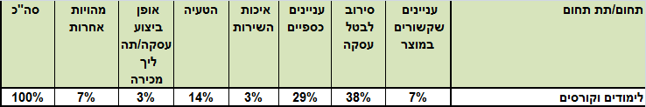
גם במהלך שנת 2014, התקבלו במועצה הישראלית לצרכנות מספר רב של פניות צרכנים שביקשו לבטל את רישום לקורס או לחוג וסורבו. יובהר, כי בהתאם לתקנות הגנת הצרכן (ביטול עסקה), תשע"א-2010, הצרכן רשאי לבטל עסקת רישום לחוגים ולקורסים, למעט קורס פסיכומטרי, בתוך 14 יום ממועד עשיית ההסכם, ובלבד שהביטול ייעשה לפחות 14 ימים שאינם ימי מנוחה טרם מועד מתן השירות (בעסקת מכר מרחוק – לפחות יומיים טרם מתן השירות).
מגמה נוספת שבאה לידי ביטוי לאורך השנה, היא ריבוי פניות של צרכנים אשר נרשמו לשירות מתמשך לקבלת איתותי קנייה בתחום שירות ההון, המוכר גם כ"שירות איתותים", ומסופק מטעם שתי מכללות ללימודי שוק ההון בישראל. במקרים רבים, בקשתם של הצרכנים להתנתק מהשירות לאחר שהחל סורבה על הסף, בטענה כי לא מדובר בעסקה מתמשכת. לעמדת המועצה לצרכנות, שירות מסוג זה מהווה עסקה מתמשכת לכל דבר ועניין, ומשכך הצרכן רשאי להודיע על ביטולו בכל עת, כאשר בית העסק מחויב להשיב לצרכן את מלוא כספו בתוך שלושה ימי עסקים, תוך קיזוז השירות שניתן עד מועד מסירת הודעת הביטול.
תלונה לדוגמא:
פנייה מספר 418736
צרכן - חייל משוחרר, נרשם לקורס ברמנים ושילם 2400 ₪. החברה דחתה את הקורס למועד שלא התאים לצרכן. הצרכן ביקש לבטל את הקורס, החברה סירבה.
בעקבות פניית המועצה הסכימה החברה להשיב לצרכן את התמורה ששילם- 1200 ₪ במזומן והיתרה בזיכוי למימוש עתידי.

ספורט ומכוני כושר

טבלה מס' 4.21: פניות שהתקבלו ונסגרו בתחום ספורט 2014 מול 2013
על מה צרכנים התלוננו?

טבלה מס' 4.22: תחום ספורט מהויות עיקריות 2014
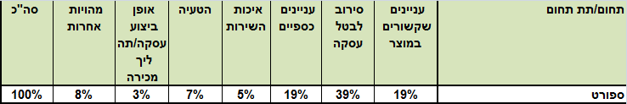
בשנה החולפת (ספטמבר 2014) נכנס לתוקפו תיקון 37 לחוק הגנת הצרכן- "חוק מכוני הכושר". החוק מאפשר לצרכן לבטל את המנוי בכל רגע נתון, גם כאשר הצרכן התחייב לתקופה קצובה. כמו כן הוא מגביל את שיעור דמי הביטול. לפי חוק, הצרכן יכול לבטל בכל עת את העסקה במתן הודעה מוקדמת של חודש מראש, אולם החוק החדש אף אוסר על מכוני הכושר שיטות גבייה כמו "דמי הרשמה" שלא יוחזרו. עם זאת, העוסק עדיין רשאי לגבות דמי ביטול במסלולים מסוימים בהתאם למועד הביטול (עד 25% בשליש הראשון, 20% בשליש השני ו-17% בשליש האחרון).
מכוני הכושר החלו לגבות את דמי הביטול המרביים, בעוד שבהתבסס על הטענה הקודמת המתייחסת אל מכון הכושר כעסקה מתמשכת (סעיף 13ג') דמי הביטול שנדרשו היו נמוכים יותר.
תלונה לדוגמא:
פנייה מספר: 423837
צרכנית ביקשה לבטל את המנוי למכון הכושר בהתאם לתנאים הקבועים בחוק הגנת הצרכן. בית העסק דחה את בקשתה לביטול המנוי.
המועצה פנתה לחברה, ולאחר הבהרת החוק, בית העסק הסכים לבטל את העסקה.

בריאות

טבלה מס' 4.23: פניות שהתקבלו ונסגרו בתחום בריאות 2014 מול 2013
על מה צרכנים התלוננו?

טבלה מס' 4.24: תחום בריאות מהויות עיקריות 2014
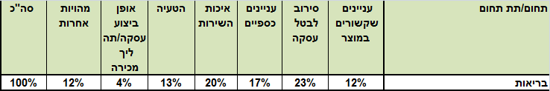
בתחום הבריאות קיימת ירידה בכמות הפניות בשיעור של 13% לעומת כמות הפניות שהתקבלו בשנת 2013.
רוב הפניות היו בעיקר בתחום הרפואה הדחופה ,המתלוננים הינם ברובם קשישים.
עיקר הפניות – סירוב לבטל עסקאות ממושכות (למרות שהחוק מתיר לבטל עסקה – סעיף 13 ג לחוק הגנת הצרכן-עסקה מתמשכת), חידוש אוטומטי ללא הודעה מוקדמת, הטעיה בדבר מתן שירותים נוספים, אי שביעות רצון מהשירות.
תלונה לדוגמא:
פנייה מספר: 414066
צרכן רכש שירות רפואי. הצרכן ביקש לבטל את העסקה, ובית העסק גבה ממנו דמי ביטול גבוהים מהמותר בדין .
המועצה פנתה לבית העסק, וציינה כי ניתן לגבות מהצרכן תשלום על שירות שקיבל, ודמי ביטול בסך של 5% או 100 ₪ - לפי הנמוך.
בית העסק חישב לא נכון את ההחזר הכספי המגיע לצרכן בעבור ביטול העסקה.
כך בית העסק גבה מהצרכן סך של 898 ₪ לפי הפירוט הבא: 190 שח עבור טיפול + 10% מסך העסקה שהם 360 שח (בעבור דמי ביטול) + 348 ₪ בגלל טיפול שקבע אליו תור וביטל.
המועצה הסבירה לבית העסק שהם רשאים לגבות מהצרכן סך של 290 ₪ בלבד לפי הפירוט הבא: 190 בעבור הטיפול + 100 ₪ דמי ביטול.
מאחר שגבו מהצרכן 898 ₪ דמי ביטול, על בית העסק היה להשיב לצרכן את ההפרש בסך 608 ₪.
תוצאות הטיפול בתלונה: הצרכן קיבל החזר חלקי של העסקה כפי שהיה מגיע לו.
איקיוטק

רקע:
במערך הפניות של המועצה התקבלו במהלך השנה אלפי פניות של צרכנים נגד חברות שונות שדרשו מהם, לאקונית ע"י עורכי-דין, לשלם סכומים שונים בגין רכישת שירותי תוכן. דרישות אלה הופנו לצרכנים בשם חברות שונות שהתפרסמו כקבוצת איקיוטק". נוכח טענות הצרכנים כי אינם חייבים שכן אינן יודעים בכלל מה מקור החיוב, כי מעולם לא התקשרו עם חברה כלשהי לשירותי תוכן, כי הפניות אליהם בטענה כי נרשמו לשירותים באמצעות סלולארי שאינו שייך להם, כי היו קטינים במועד העסקה ועוד , פעלה המועצה במספר מישורים כדי לסייע לציבור הצרכנים:

- מידע לציבור:
המועצה פרסמה מידע לציבור באמצעים שונים ובהם באתר האינטרנט שלה, המסביר לצרכנים את זכויותיהם ואת האמצעים שעליהם לנקוט כדי להבטיח שזכויות אלה ישמרו. כמו כן הפיצה המועצה לציבור הפונים באמצעות המייל מענה לשאלות והסבר על האמצעים לוידוא כי לא יצטרכו לשלם סכומים שאינם חייבים בהם ולמשל, במקרים בהם הכחישו את החוב- לדרוש הוכחות לקיומו של חוב מאת כל הטוען לחובתם. לשם כך פותח במועצה מודול במחשב שאפשר לשלוח לכל פונה מידע ועדכונים ישירות למחשבו.

- פניה לרגולטורים:
מאחר והצרכנים נדרשו לשלם סכומים המוכחשים על ידם וכי דרישות אלה נומקו בטענות משפטיות מורכבות, פנתה המועצה לגורמים רשמיים שונים ובקשה את התערבותם, בדיקתם וסיועם לצרכנים. כך למשל, בעקבות מסמך דרישה עתיר טענות עובדתיות ומשפטיות שנמסר לצרכנים ע"י החברה , פנתה המועצה למשרד המשפטים על מנת שיחווה דעתו על אותן הטענות. את מסמך ההבהרות שניסך המשרד הפיצה המועצה לציבור הצרכנים וסיעה להם לגבש עמדתם על בסיס עובדות ומשפט נכונים.

- המועצה הישראלית לצרכנות הגישה תביעה ייצוגית נגד חברת איקיוטק ואח'
המועצה הגישה תביעה ייצוגית נגד החברות המשתייכות לקבוצת איקיוטק בשם צרכנים שקיבלו דרישות תשלום בגין חובות המוכחשים ע"י הצרכנים ואשר אין בידי איקיוטק הוכחה כדין לקיומה של עסקה או כי נתנו הסכמה מפורשת ומודעת לעסקה ולתנאיה. בין חברי הקבוצה נמנים גם קטינים או מי שהיו קטינים במועד בו לפי הטענה נרשמו לשירות.
בבסיס התביעה עומדת הטענה כי בין איקיוטק לבין חברי הקבוצה אין הסכם מחייב שמכוחו איקיוטק רשאית לגבות מהם כספים. חברי הקבוצה לא ביקשו לקבל שירותי תוכן מאיקיוטק, ובפרט לא באופן הנדרש בדין כדי שניתן יהיה לחייבם בתשלום בגין השירותים, דהיינו: בקשה מפורשת לאחר שהם קיבלו מידע מלא אודות השירות, לרבות תכונותיו ומחירו. בית המשפט יידרש לקבוע כי, למעשה, החוב כלל אינו קיים.
כמו כן הוגשה התביעה גם נגד חברות הסלולר, נטען בתביעה, שהתנהלותן אפשרה את התופעה כיון שהיה עליהן לוודא את הסכמת הצרכנים מראש לקיומה של העסקה ולתעד הסכמה זו ובכך שהדבר לא נבדק הן חשפו את מנוייהן לקשר עם איקיוטק. יוזכר כי כבר בשנת 2007, לאור התרבות התלונות של לקוחות שחיובו בחשבונות הטלפון בגין שירותי תוכן ללא הסכמתם, נשלחה על ידי משרד התקשורת הבהרה לחברות הסלולר, במסגרתה הודגש בפניהן כי על פי רישיונן עליהן לקבל את אישורו המפורש של המנוי לאספקת כל שירות בטרם הוא מסופק, וכי לצורך זה על חברות הסלולר לספק למנוי מידע מלא בדבר מהות השירות, תנאיו והגורם המספק אותו.בתביעה נטען כי לו היו חברות הסלולר פועלות בהתאם לרישיון וההנחיות משרד התקשורת, מספקות את המידע ומוודאות בעצמן את הסכמת הלקוח לקבלת השירות ותנאיו, הייתה התופעה נמנעת.

- המועצה ייזמה והביאה להגשת הצעת חוק שעניינו חובת פניה לצרכן בטרם דרישת חוב
פרשה זו הציפה בעיה קיימת של דרישת חוב לאקונית מצרכנים, לעיתים בחלוף שנים מהמועד הנטען להיווצרות החוב באופן שהצרכן כבר אינו יכול להוכיח טענותיו ותוך פגיעה בזכויות הצרכן. כך למשל צרכן שכבר זרק את ההוכחות שבידו לתשלום ואין לו ראיות לטענותיו או הוכחה לתשלום. בעקבות זאת, יזמה המועצה הצעת חוק שיחייב עוסק הבא לדרוש מצרכן תשלום חוב לפנות לצרכן בצירוף כל ההוכחות והמסמכים שבידו בטרם יפנה אליו באמצעות עורך דין. ההצעה הוגשה על ידי חה"כ בועז טופורובסקי בכנסת האחרונה וחקיקתה תחודש בכנסת הבאה.

פרק 5: נתונים נוספים

גרף מס' 5.1: התפלגות דמוגראפית של הצרכנים

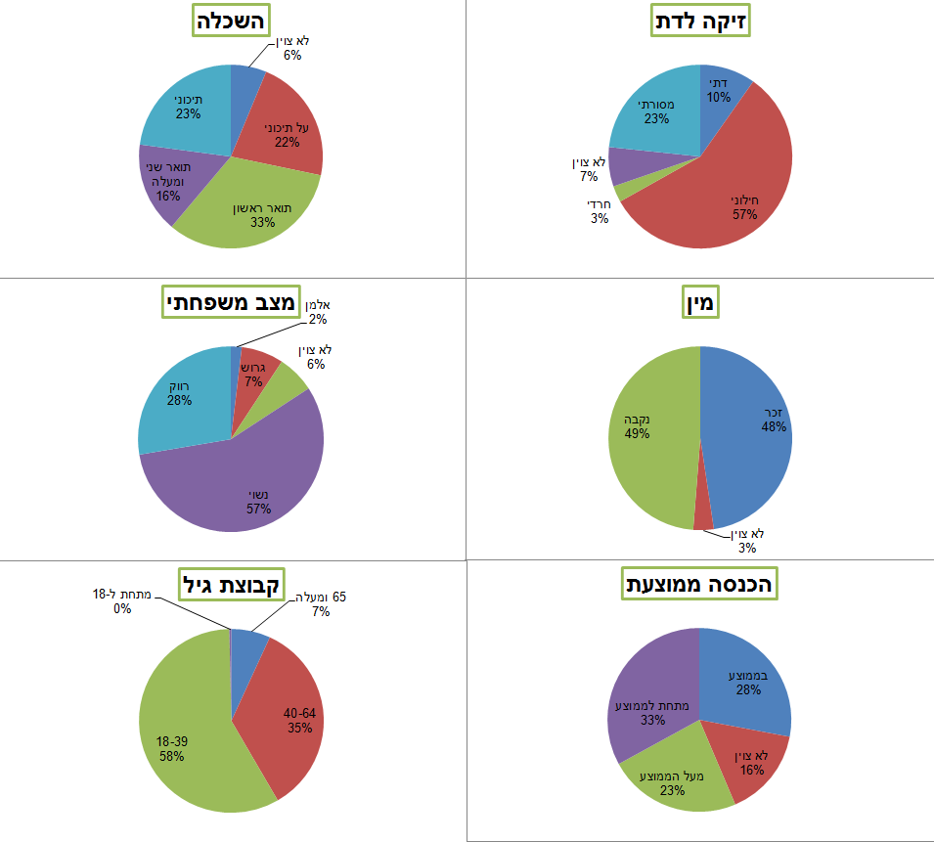
- מרבית הפונים למועצה לצרכנות הם חילוניים
- הפונים למועצה באים מכל רמות ההשכלה
- הפונים למועצה מתפלגים ביחס זהה בין נשים וגברים
- מרבית הפונים למועצה נשואים
- הפונים למועצה באים מכל רמות ההכנסה
- מרבית הפונים למועצה הם בעשור השלישי או הרביעי לחייהם

גרף מס' 5.2: מהויות עיקריות של הפניות לפי הכנסה ממוצעת של הפונים

גרף מס' 5.3: תחומים עיקריים של הפניות לפי הכנסה ממוצעת של הפונים

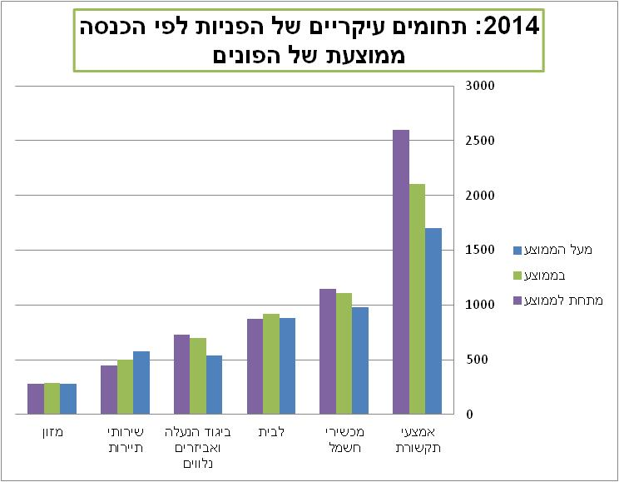

גרף מס' 5.4: התפלגות התנהגות צרכנים טרום פנייה למועצה

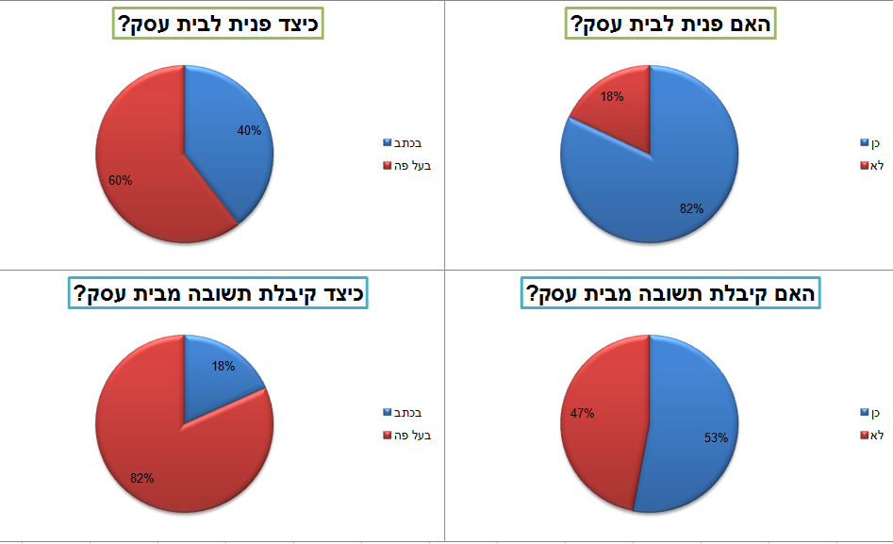
- כ 60% מהצרכנים פונים לבית העסק בעל-פה
- כמחצית מהצרכנים כלל לא מקבלים תשובה מבית העסק
- מהצרכנים שמקבלים תשובה כ 80% קיבלו אותה בעל-פה

טבלה מס' 5.2: מספר פניות ל1000 תושבים לפי עיר

